Модуль С: «Пуско-наладка телекоммуникационного оборудования»
ВВЕДЕНИЕ
Знание сетевых технологий на сегодняшний день становится незаменимым для тех, кто хочет построить успешную карьеру в области ИТ. Данное Экзаменационное задание содержит множество задач, основанных на опыте реальной эксплуатации информационных систем, в основном интеграции и аутсорсинге. Если вы можете выполнить задание с высоким результатом, то вы точно сможете обслуживать информационную инфраструктуру большого предприятия.
ОПИСАНИЕ ЭКЗАМЕНАЦИОННОГО ЗАДАНИЯ
Данное Экзаменационное задание разработано с учетом различных сетевых технологий, соответствующих уровням сертификации CCNA R\S Задание разбито на следующие секции:
- Базовая настройка
- Настройка коммутации
- Настройка подключений к глобальным сетям
- Настройка маршрутизации
- Настройка служб
- Настройка механизмов безопасности
- Настройка параметров мониторинга и резервного копирования
- Конфигурация виртуальных частных сетей
Все секции являются независимыми друг от друга, но вместе образуют достаточно сложную сетевую инфраструктуру. Некоторые задания достаточно просты и понятны, некоторые могут быть неочевидными. Можно заметить, что некоторые технологии должны работать в связке или поверх других технологий. Например, может подразумеваться, что IPv6 маршрутизация должна работать поверх настроенной виртуальной частной сети, которая, в свою очередь, должна работать поверх IPv4 маршрутизации, которая, в свою очередь, должна работать поверх PPPoE и Multilink и т.д. Очень важно понимать, что если вам не удается решить какую-либо из задач по середине такого технологического стека, это не значит, что решенные задачи не будут оценены. Например, если вы не можете настроить динамическую маршрутизацию IPv4, которая необходима для работы виртуальной частной сети, вы можете использовать статическую маршрутизацию и продолжать работу над настройкой виртуальной частной сети и всем что должно работать поверх нее. В этом случае вы не получите баллы за динамическую маршрутизацию, но вы получите баллы за всё что должно работать поверх нее (в случаеесли функциональные тесты пройдены успешно).
ИНСТРУКЦИИ ДЛЯ УЧАСТНИКА
В первую очередь необходимо прочитать задание полностью и составить алгоритм выполнения работы. Вам предстоит вносить изменения в действующую, преднастроенную сетевую инфраструктуру предприятия, состоящую из головного офиса HQ и удаленного офиса BR1. Офисы имеют связь через провайдеров ISP1 и ISP2. Вы не имеете доступа к оборудованию провайдеров, оно полностью настроено и не требует дополнительного конфигурирования. Вам необходимо настраивать оборудование предприятия, а именно: SW1, SW2, SW3, HQ1, FW1 и BR1.
У вас отсутствует консольный доступ к устройствам, будьте очень внимательны при выполнении задания! В случае потери связи с оборудованием, вы будете виноваты сами. Разрешается перезагрузка оборудования – только техническими экспертами. Например, применили неправильный ACL, который закрыл доступ по telnet, но вы не успели сохранить конфигурацию.
Руководствуйтесь пословицей: Семь раз отмерь, один раз отрежь. Для выполнения задания у вас есть одна физическая машина (PC1 с доступом по Telnet и установленным ASDM), которую вы должны использовать в качестве:
PC2 Виртуальный ПК, Windows 10 (или аналог), Putty (или аналог). Пользователь User пароль P@ssw0rd
SRV1 Виртуальный ПК, Debian пользователь root пароль toor, с предустановленными сервисами
- SysLog папка для проверки /Cisco_Log
- RADIUS - FreeRadius
- SNMP – для проверки используется пакет Net-SNMP используйте команду snmp_test
- NTP
- TFTP папка для проверки /Cisco_TFTP
Следует обратить внимание, что задание составлено не в хронологическом порядке. Некоторые секции могут потребовать действий из других секций, которые изложены ниже. Например, задание 3 в секции «Настройка служб» предписывает вам настроить службу протокола автоматической конфигурации хостов, которая, разумеется, не будет работать пока не будут выполнены необходимые настройки в секции «Конфигурация коммутации». На вас возлагается ответственность за распределение своего рабочего времени.
Не тратьте время, если у вас возникли проблемы с некоторыми заданиями. Вы можете использовать временные решения (если у вас есть зависимости в технологическом стеке) и продолжить выполнение других задач. Рекомендуется тщательно проверять результаты своей работы.
Убедитесь в том, что ваши настройки на всех устройствах функционируют после перезагрузки всего оборудования.
ПОДКЛЮЧЕНИЕ К УСТРОЙСТВАМ
Для первоначального подключения используйте протокол Telnet. Для подключения к FW1 используете учетную запись с логином: cisco и паролем: cisco, для входа в привилегированный режим используйте пароль cisco. Для подключения к остальным сетевым устройствам используйте пароль: cisco и пароль для привилегированного режима: cisco
Для подключения к устройствам в главном офисе HQ, подключите рабочую станцию к порту G0/0/10 коммутатора SW2 и настройте адрес в соответствии с диаграммой L3, устройства доступны по следующим адресам:
SW1 – 192.168.254.10
SW2 – 192.168.254.20
SW3 – 192.168.254.30
HQ1 – 192.168.254.1
FW1 – 192.168.254.2
BR1 – 192.168.254.3
ОЦЕНКА
Оценка осуществляется по SSH или Telnet с устройства PC1. Проверочная группа не осуществляет перекоммутацию на стенде, поэтому будьте предельно внимательны, перед завершением выполнения экзаменационного задания и верните коммутацию в исходное состояние. А также убедитесь, что устройства доступны по следующим адресам, по SSH или Telnet с учетными записями соответствующим экзаменационному заданию:
SW1 – 10.100.100.10 или 192.168.254.10
SW2 – 10.100.100.20 или 192.168.254.20
SW3 – 10.100.100.30 или 192.168.254.30
HQ1 – 30.78.21.1 или 192.168.254.1
FW1 – 30.78.87.2 или 192.168.254.2
BR1 – 172.16.3.3 или 172.16.1.2 или 3.3.3.3 или 192.168.254.3

Базовая настройка
- Задайте имя всех устройств в соответствии с топологией.
- Назначьте для всех устройств доменное имя worldskills.ru
- Создайте на всех устройствах пользователей wsruser с паролем network
  - Пароль пользователя должен храниться в конфигурации в виде
результата хэш-функции.
  - Пользователь должен обладать максимальным уровнем привилегий.
- На всех устройствах установите пароль wsr на вход в привилегированный режим.
  - Пароль должен храниться в конфигурации в виде результата хэш-
функции.
- Настройте режим, при котором все пароли в конфигурации хранятся в зашифрованном виде. На FW1 используйте шифрование AES.
- Для всех устройств реализуйте модель AAA.
  - Аутентификация на линиях виртуальных терминалов с 0 по 15 должна производиться с использованием локальной базы учётных записей. (кроме маршрутизатора HQ1)
  - После успешной аутентификации при удалённом подключении пользователи сразу должен получать права, соответствующие их уровню привилегий или роли (кроме межсетевого экрана FW1).
  - Настройте необходимость аутентификации налокальной консоли.
  - При успешной аутентификации на локальной консоли пользователи должны сразу должен получать права, соответствующие их уровню привилегий или роли.
- На устройствах, к которым разрешен доступ, в соответствии с топологиями L2 и L3, создайте виртуальные интерфейсы, подинтерфейсы и интерфейсы типа петля, назначьте IP-адреса.
- На маршрутизаторе HQ1 на виртуальных терминальных линиях с 0 по 15 настройте аутентификацию с использованием RADIUS-сервера.Используйте на линиях vty с 0 по 15 отдельный список методов с названием method_man
b) Порядок аутентификации:
i) По протоколу RADIUS
ii) Локальная
  - Используйте общий ключ cisco
  - Используйте номера портов 1812 и 1813 для аутентификации и
учета соответственно
  - Адрес RADIUS-сервера 172.16.20.20
  - Настройте авторизацию при успешной аутентификации
  - Проверьте аутентификацию по протоколу RADIUS при удаленном
подключении к маршрутизатору HQ1, используя учетную запись radius с паролем cisco
- Все устройства должны быть доступны для управления по протоколу SSH версии 2.
Настройка коммутации
- Для централизованного конфигурирования VLAN в коммутируемой сети предприятия используйте протокол VTP.
  - В качестве сервера VTP настройте SW1.
  - Коммутаторы SW2 и SW3 настройте в качестве VTP клиента.
  - Таблица VLAN должна содержать следующие сети:
    - VLAN100 с именем MGT.
    - VLAN200 с именем DATA.
    - VLAN300 с именем OFFICE.
    - VLAN500 с именем NATIVE.
    - VLAN600 с именем SHUTDOWN.
- Между всеми коммутаторами настройте транкис использованием протокола IEEE 802.1q.
- Порты G0/0/10 коммутаторов SW2 и SW3, а также порт G0/0/1
коммутатора SW1 должны работать без использования согласования.
Отключите протокол DTP явным образом.
- Транкмежду коммутаторами SW2 и SW3 должен быть настроен без
использования согласования. Отключите протокол DTP явным образом.
- Транки между коммутаторами SW1 и SW2, а также между SW1 и SW3, должны быть согласованы по DTP, коммутатор SW1 должен инициировать создание транка, а коммутаторы SW2 и SW3 должны ожидать начала согласования параметров от соседа, но сами не инициировать согласование.
- Для всех магистральных каналов назначьте native vlan 500.
- Запретите пересылку по магистральным каналам все
неиспользуемые VLAN, в том числе VLAN1
- Настройте агрегирование каналов связи между коммутаторами.
  - Номера портовых групп:
i) 1 – между коммутаторами SW1 (G0/0/5-6) и SW2 (G0/0/5-6);
ii) 2 – между коммутаторами SW1 (G0/0/3-4) и SW3 (G0/0/3-4);
  - Агрегированный канал между SW1 и SW2 должен быть организован
с использованием протокола согласования LACP. SW1 должен быть настроен в активном режиме, SW2 в пассивном.
  - Настройте балансировку нагрузки на всех коммутаторах на основе
IP-адреса источника
  - Агрегированный канал между SW1 и SW3 должен быть организован
с использованием протокола согласования PAgP. SW1 должен быть настроен в предпочтительном, SW3 в автоматическом.
- Конфигурация протокола остовного дерева:
  - Используйте протокол PVST.
  - Коммутатор SW1 должен являться корнемсвязующего дерева в
сетях VLAN 100, 200 и 300, в случае отказа SW1, корнем должен стать коммутатор SW2.
Настройтепорт G0/0/1 коммутатора SW1, таким образом, что при включении он сразу переходил в состояние forwarding не дожидаясь пересчета остовного дерева.
- Настройте порты G0/0/10 коммутаторов SW2 и SW3 в соответствии с L2 диаграммой. Порты должны быть настроены в режиме доступа.
- Между HQ1 и FW1 настройте взаимодействие по протоколу IEEE 802.1Q.
- Отключите интерфейс G/0/0/24 коммутатора SW1 и E5 межсетевого экрана FW1, которые использовались для первоначального конфигурирования сетевой инфраструктуры офиса HQ.
- На всех устройствах, отключите неиспользуемые порты.
- На всех коммутаторах, неиспользуемые порты переведите во VLAN 600.

Настройка подключений к глобальным сетям
- Подключение FW1 к ISP1 и ISP2 осуществляется с помощью IPoE, настройте интерфейсы в соответствии с диаграммами L2 и L3.
  - Передача данных между FW1 и ISP1 осуществляется не
тегированным трафиком.
  - Передача данных между FW1 и ISP2 осуществляется тегированным
трафиком с использованием VLAN 901.
- ISP3 предоставляет L2 VPN между офисами HQ и BR1.
  - Настройте передачу между HQ1, FW1 и BR1 тегированного
трафика.
  - Взаимодействие должно осуществляться по VLAN 10.
- Настройте подключение BR1 к провайдеру ISP1 с помощью протокола PPP.
  - Настройте Multilink PPP с использованием двух Serial-интерфейсов.
  - Используйте 1 номер интерфейса.
  - Не используйте аутентификацию.
  - BR1 должен автоматически получать адрес от ISP1.
- Настройте подключение BR1 к провайдеру ISP2 с помощью протокола HDLC.
Настройка маршрутизации
ВАЖНО! При настройке протоколов динамической маршрутизации, будьте предельно внимательны и анонсируйте подсети в соответствии с диаграммой маршрутизации, иначе не получите баллы за протокол, в котором отсутствует необходимая подсеть, и за тот протокол, в котором эта подсеть оказалась лишней.
Также, стоит учесть, что провайдеры фильтруют маршруты полученные по BGP, если они не соответствуют диаграмме маршрутизации.
1) В офисе HQ, на устройствах HQ1 и FW1 настройте протокол динамической маршрутизации OSPF.
    - Включите в обновления маршрутизации сети в соответствии с Routing-диаграммой.
    - HQ1 и FW1 между собой должны устанавливать соседство, только в
сети 172.16.3.0/24.
    - Отключите отправку обновлений маршрутизации на всех интерфейсах, где не предусмотрено формирование соседства.
2) Настройте протокол динамической маршрутизации OSPF в офисе BR1 с главным офисом HQ.
    - Включите в обновления маршрутизации сети в соответствии с Routing-диаграммой.
    - Используйте магистральную область для GRE туннелей.
    - Соседства между офисами HQ и BR1 должны устанавливаться, как
через канал L2 VPN, так и через защищенный туннель.
    - Убедитесь в том, что при отказе выделенного L2 VPN, трафик между офисами будет передаваться через защищённый GRE туннель.
Отключите отправку обновлений маршрутизации на всех интерфейсах, где не предусмотрено формирование соседства.
- Настройте протокол BGP в офисах HQ и BR1 для взаимодействия с провайдерами ISP1 и ISP2.
  - На устройствах настройте протокол динамической маршрутизации BGP в соответствии с таблицей 1
Таблица
1
–
BGP AS
Устройство
AS
HQ1
65000
FW1
65000
ISP1
65001
ISP2
65002
BR1
65010
b)
Настройте

автономные

системы

в

соответствии

с

Routing
-
диаграммой.
- Маршрутизаторы HQ1 и FW1 должны быть связаны с помощью iBGP. Используйте для этого соседства, интерфейсы, которые находятся в подсети 30.78.87.0/29.
- Включите в обновления маршрутизации сети в соответствии с Routing-диаграммой.
- Настройте протокол динамической маршрутизации EIGRP поверх защищенного туннеля и выделенного канала L2 VPN между маршрутизаторами HQ1 и BR1.
  - Включите в обновления маршрутизации сети в соответствии с Routing-диаграммой.
  - Используйте номер автономной системы 6000.
Настройка служб
- В сетевой инфраструктуре сервером синхронизации времени является SRV1. Все остальные сетевые устройства должны использовать его в качестве сервера времени.
  - Передача данных между осуществляется без аутентификации.
  - Настройте временную зону с названием MSK, укажите разницу с UTC +3 часов.
  - Убедитесь, в том, что есть все необходимые маршруты, иначе проверить корректность настроенной трансляции портов, будет невозможно.
- Настройте протокол динамической конфигурации хостов со следующими характеристиками:
  - На маршрутизаторе HQ1 для подсети OFFICE:
    - Адрес сети – 30.78.21.0/24.
    - Адрес шлюза по умолчанию интерфейс роутера HQ1.
    - Адрес TFTP-сервера 172.16.20.20.
    - Компьютер PC1 должен получать адрес 30.78.21.10.
- В офисе BR1 используется аутентификация клиентов с помощью протокола PPPoE. Для этого настройте сервер PPPoE на BR1.
  - Аутентификация PC2 на сервере PPPoE должна осуществляться по
логину pc2user и паролю pc2pass.
  - PC2 должен получать ip адрес от PPPoE сервера автоматически.
Настройка механизмов безопасности
- На маршрутизаторе BR1 настройте пользователей с ограниченными правами.
  - Создайте пользователей user1 и user2 с паролем cisco
  - Назначьте пользователю user1 уровень привилегий 5. Пользователь должен иметь возможность выполнять все команды пользовательскогорежима, а также выполнять перезагрузку, а также включать и отключать отладку с помощью команд debug.
  - Создайте и назначьте view-контекст sh_view на пользователя user2
i) Команду show cdp neighbor
ii) Все команды show ip *
iii) Команду ping
iv) Команду traceroute
  - Убедитесь, что пользователи не могут выполнять другие команды в
рамках присвоенных контекстов и уровней привилегий.
- На порту G/0/0/10 коммутатора SW2, включите и настройте Port Security со следующими параметрами:
  - не более 2 адресов на интерфейсе
  - адреса должны динамически определяться, и сохраняться в
конфигурации.
  - при попытке подключения устройства с адресом, нарушающим политику, на консоль должно быть выведено уведомление, порт не должен быть отключен.
Настройка параметров мониторинга и резервного копирования
- На маршрутизаторе HQ1 и межсетевом экране FW1 настройте журналирование системных сообщений на сервер SRV1, включая информационные сообщения.
- На маршрутизаторе HQ1 и межсетевом экране FW1 настройте возможность удаленного мониторинга по протоколу SNMP v3.
  - Задайте местоположение устройств MSK, Russia
  - Задайте контакт admin@wsr.ru
  - Используйте имя группы WSR.
  - Создайте профиль только для чтения с именем RO.
  - Используйте для защиты SNMP шифрование AES128 и аутентификацию SHA1.
  - Используйте имя пользователя: snmpuser и пароль: snmppass
  - Для проверки вы можете использовать команду snmp_test на SRV1.
- На маршрутизаторе HQ1 настройте резервное копирование конфигурации
    - Резервная копия конфигурации должна сохраняться на сервер SRV1 по протоколу TFTP при каждом сохранении конфигурации в памяти устройства
    - Для названия файла резервной копии используйте шаблон <hostname>-<time>.cfg
- Настройте динамическую трансляцию портов (PAT):
    - На маршрутизаторе HQ1 и BR1 настройте динамическую трансляцию портов (PAT) для сети 192.168.2.0/24 в соответствующие адреса петлевых интерфейсов.
    - Убедитесь в том, что для PC2 для выхода в интернет использует один из каналов до ISP1 или ISP2 от BR1, при недоступности обоих каналов, PC2 должен осуществлять выход в сеть интернет через каналы офиса HQ.
    - Убедитесь, в том, что есть все необходимые маршруты, иначе проверить корректность настроенной трансляции портов, будет невозможно.
Конфигурация частных виртуальных сетей
1) Между HQ1 и BR1 настройте GRE туннель со следующими параметрами:
    - Используйте в качестве VTI интерфейс Tunnel1
    - Используйте адресацию всоответствии с L3-диаграммой
    - Режим — GRE
    - Интерфейс-источник — Loopback-интерфейс на каждом маршрутизаторе.
    - Обеспечьте работу туннеля с обеих сторон через провайдера ISP1
2) Защита туннеля должна обеспечиваться с помощью IPsec между BR1 и FW1.
- Обеспечьте шифрование только GRE трафика.
- Используйте аутентификацию по общему ключу.
- Параметры IPsec произвольные.

ТОПОЛОГИЯ L1
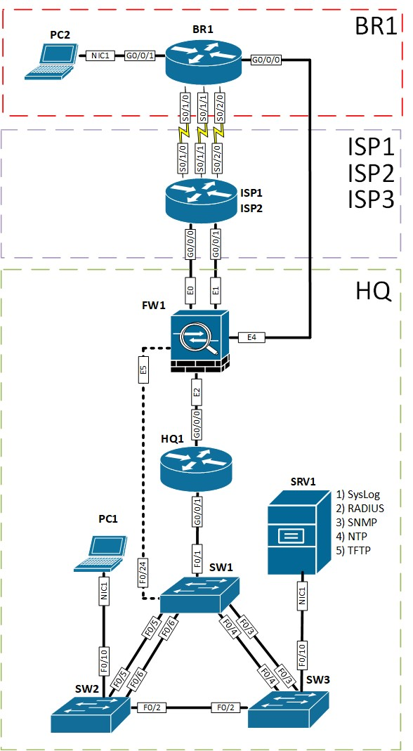

ТОПОЛОГИЯ L2
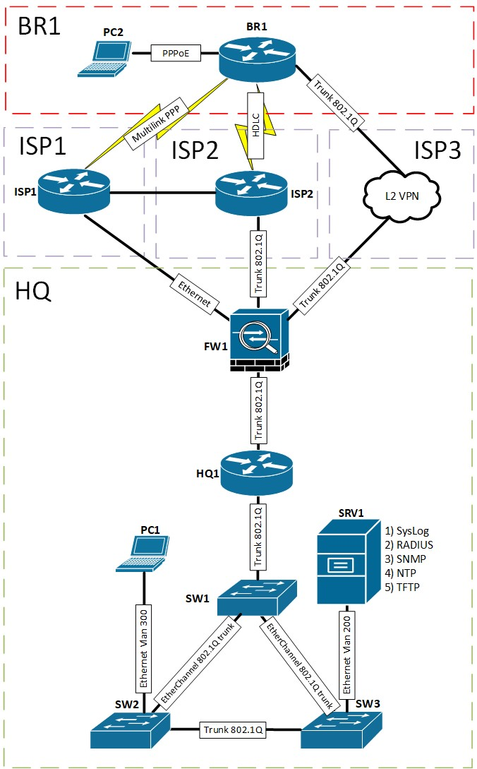

ТОПОЛОГИЯ L3
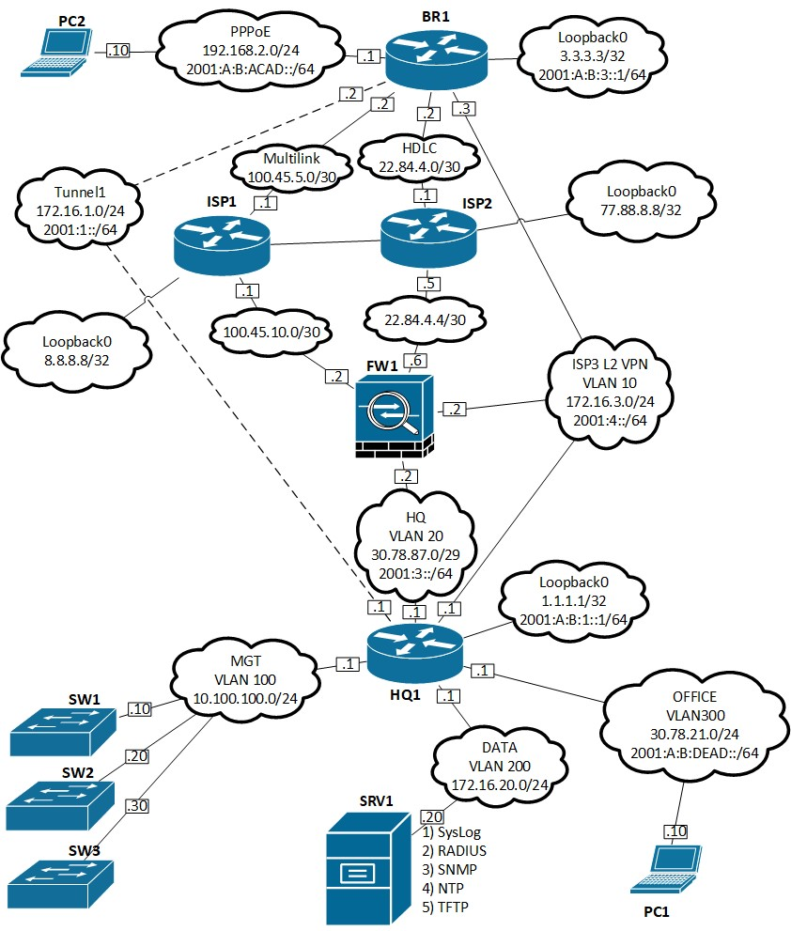

ROUTING-ДИАГРАММА
